МИНИСТЕРСТВО НАУКИ И ВЫСШЕГО ОБРАЗОВАНИЯ

РОССИЙСКОЙ ФЕДЕРАЦИИ

ФЕДЕРАЛЬНОЕ ГОСУДАРСТВЕННОЕ БЮДЖЕТНОЕ ОБРАЗОВАТЕЛЬНОЕ УЧРЕЖДЕНИЕ ВЫСШЕГО ОБРАЗОВАНИЯ

«КУРСКИЙ ГОСУДАРСТВЕННЫЙ УНИВЕРСИТЕТ»

Факультет физики, математики, информатики

Кафедра программного обеспечения и администрирования информационных

систем

ЛАБОРАТОРНАЯ РАБОТА №1

по дисциплине

Интерфейсы программирования приложений

на тему: *Проектирование графического интерфейса пользователя*

Обучающегося 2 курса очной формы обучения

направления подготовки

09.03.01 Информатика и вычислительная техника

Направленность (профиль)

Прикладной искусственный интеллект

Гордеева Ярослава Сергеевича

Руководитель:

старший преподаватель кафедры ПОАИС

Ураева Елена Евгеньевна

Курск, 2025

**Индивидуальное задание:**

1. Составить описание программного продукта.
2. Описать профили пользователей.
3. Составить пользовательские сценарии.
4. Составить навигационную схему (карту навигации).
5. Разработать черновые прототипы экранов.
6. Описать элементы управления для каждого составленного макета.

**Описание программного продукта:**

Целевая аудитория (пользователи):

1. Студенты и преподаватели – например, изучающие безопасность данных.
2. Разработчики и IT-специалисты – могут использовать инструмент для тестирования алгоритмов.
3. Обычные пользователи – люди, которым нужно зашифровать личную информацию.

Конкуренты и аналоги:

* онлайн-шифраторы;
* программы шифраторы;
* боты в Telegram, мобильные приложения для скрытия сообщений.

Функциональность (первоначальное проектирование):

* ввод текста вручную или загрузка из файла;
* выбор алгоритма шифрования (Caesar, AES, RSA и т. д.);
* кнопки "Зашифровать" и "Дешифровать";
* копирование результата, возможность скачать файл;
* возможно, история операций или авторизация.

Ограничения:

* простота интерфейса (без сложных терминов для обычных пользователей);
* скорость обработки (особенно для сложных алгоритмов).

**Описание профилей пользователей:**

В таблице 1 представлены профили пользователей.

Таблица 1 – Профили пользователей

| Пользователи | Студенты и преподаватели | Обычные пользователи |
| --- | --- | --- |
| Социальные характеристики | Мужчины, женщины, молодежь, взрослые  Русскоязычные, англоязычные  Средний уровень владения компьютером | Мужчины, женщины, молодежь, взрослые  Русскоязычные, англоязычные  Низкий уровень владения компьютером |
|  |
| Мотивационно-целевая среда | Образовательные цели, эксперименты  Высокая мотивация к обучению | Личная безопасность, удобство  Средняя мотивация к обучению |
|  |
| Навыки и умения | Хорошие знания ИТ и криптографии | Базовые знания работы с приложениями |
| Требования к ПО | Возможность выбора алгоритмов  Поддержка загрузки/сохранения файлов | Простой и понятный интерфейс  Быстрая работа  Минимум технических терминов |
|  |
| Задачи пользователей | Тестирование различных алгоритмов  Обучение и исследование | Шифрование и дешифрование личных данных  Отправка зашифрованных сообщений |
|  |
| Рабочая среда | ПК, ноутбук | ПК, ноутбук |

**Пользовательские сценарии:**

Сценарий 1: Зашифровать текст.

Студент / преподаватель:

1. Открывает приложение.
2. Вводит текст, который нужно зашифровать.
3. Выбирает алгоритм шифрования (может быть управление алфавитом шифрации, вывод об ошибке, что символ нельзя закодировать).
4. Нажимает кнопку «Зашифровать».
5. Получает зашифрованный текст.

Обычный пользователь:

1. Открывает приложение.
2. Вводит текст.
3. Нажимает кнопку «Быстрое шифрование».
4. Сразу получает зашифрованный текст.

Сценарий 2: Дешифровать текст.

Студент / преподаватель:

1. Открывает приложение.
2. Вставляет зашифрованный текст.
3. Выбирает алгоритм шифрования и вводит ключ.
4. Нажимает кнопку «Дешифровать».
5. Получает исходный текст.

Обычный пользователь:

1. Открывает приложение.
2. Вставляет зашифрованный текст.
3. Нажимает кнопку «Расшифровать».
4. Сразу видит исходный текст.

**Карта навигации:**

Пример карты навигации представлен на рисунке 1.

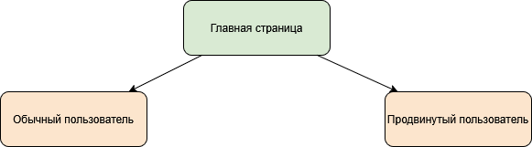

Рисунок 1 – Иерархическая карта навигации

Главная страница.

Обычный пользователь.

1. Ввод текста.
2. Шифрование / Дешифрование.
3. Сохранение результата.
4. Вернуться на главную.

Продвинутый пользователь.

1. Ввод зашифрованного текста.
2. Ввод ключа.
3. Дешифрование.
4. Сохранение результата.
5. Вернуться на главную.

Или

1. Ввод текста.
2. Выбор алгоритма шифрования.
3. Сохранение результата.
4. Вернуться на главную.

**Черновые прототипы экранов:**

Пример черновых прототипов экранов приведен на рисунке 2.

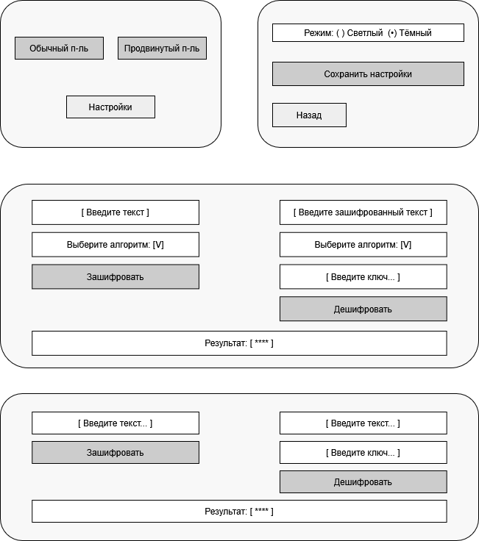

Рисунок 2 – Черновые прототипы экранов

**Описание элемента управления для каждого составленного макета:**

1. Главный экран:

* поля ввода текста для шифрования/дешифрования;
* кнопки "Зашифровать" и "Расшифровать";
* кнопка "Настройки".

1. Экран продвинутого пользователя:

* поле ввода для исходного текста;
* выпадающий список выбора алгоритма шифрования;
* кнопка "Зашифровать";
* поле вывода зашифрованного текста;
* выпадающий список выбора алгоритма шифрования;
* поле ввода ключа;
* кнопка "Дешифровать";
* поле с результатом шифрации / дешифрации.

1. Экран обычного пользователя:

* поле ввода исходного текста;
* кнопка "Зашифровать";
* поле ввода зашифрованного текста;
* поле ввода ключа;
* кнопка "Дешифровать";
* поле с результатом шифрации / дешифрации.

1. Экран настроек:

* выбор режима (темная/светлая тема);
* кнопка "Сохранить настройки";
* кнопка "Назад".